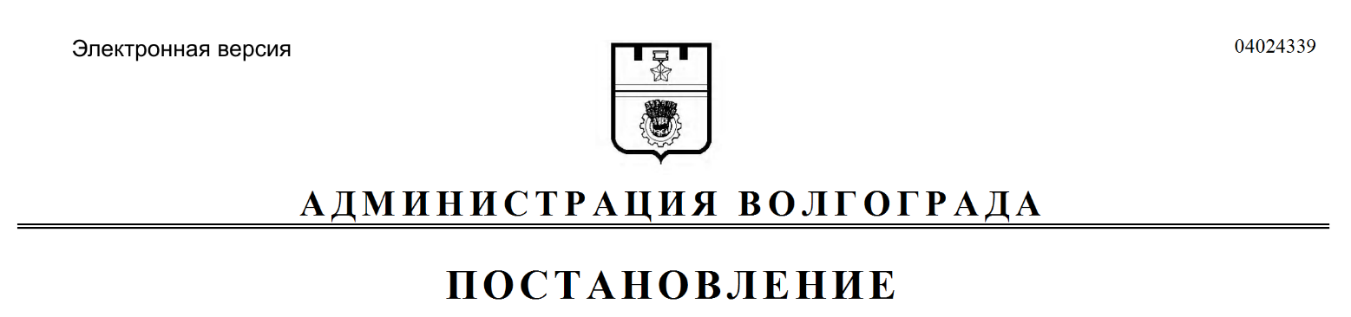
от 21.06.2024 № 651

О реорганизации муниципального унитарного предприятия «Берегоукрепление»

В соответствии с Гражданским кодексом Российской Федерации, федеральными законами от 14 ноября 2002 г. № 161-Ф3 «О государственных и муниципальных унитарных предприятиях», от 26 июля 2006 г. № 135-ФЗ «О защите конкуренции», постановлением Волгоградского городского Совета народных
депутатов от 15 декабря 2000 г. № 21/296 «О принятии Положения о муниципальном унитарном предприятии Волгограда», решениями Волгоградской
городской Думы от 19 июля 2017 г. № 59/1720 «Об утверждении Порядка управления и распоряжения имуществом, находящимся в муниципальной собственности Волгограда», от 24 апреля 2024 г. № 11/178 «О даче согласия на реорганизацию муниципального унитарного предприятия «Берегоукрепление» в форме преобразования в муниципальное бюджетное учреждение «Берегоукрепление», руководствуясь статьями 7, 39 Устава города-героя Волгограда, администрация Волгограда
ПОСТАНОВЛЯЕТ:
1. Реорганизовать в установленном действующим законодательством Российской Федерации порядке муниципальное унитарное предприятие «Берегоукрепление» в форме преобразования в муниципальное бюджетное учреждение «Берегоукрепление».
2. Определить основными целями и предметом деятельности муниципального бюджетного учреждения «Берегоукрепление» выполнение работ и оказание услуг для удовлетворения потребностей населения, эксплуатацию и содержание находящихся в муниципальной собственности объектов гидротехнических сооружений на территории городского округа город-герой Волгоград.
3. Определить, что муниципальное бюджетное учреждение «Берегоукрепление» находится в ведении департамента городского хозяйства администрации Волгограда.
4. Утвердить прилагаемый перечень мероприятий по реорганизации
муниципального унитарного предприятия «Берегоукрепление» в форме преобразования в муниципальное бюджетное учреждение «Берегоукрепление».
5. Настоящее постановление вступает в силу со дня его подписания.
6. Комитету по информационной политике администрации Волгограда обеспечить обнародование настоящего постановления путем размещения на официальном сайте администрации Волгограда в течении 10 дней со дня его подписания.
7. Контроль за исполнением настоящего постановления возложить на первого заместителя главы Волгограда – руководителя департамента финансов
администрации Волгограда Пешкову И.С.

Исполняющий полномочия
главы Волгограда И.С.Пешкова

УТВЕРЖДЕН
постановлением
администрации Волгограда
от 21.06.2024 № 651

ПЕРЕЧЕНЬ
мероприятий по реорганизации муниципального унитарного предприятия
«Берегоукрепление» в форме преобразования в муниципальное бюджетное
учреждение «Берегоукрепление»

№ п/п | Наименование  мероприятия | Срок  проведения | Ответственный  исполнитель
1 | 2 | 3 | 4
1. | Письменное уведомление  органа, осуществляющего  государственную регистрацию юридических лиц,  о начале процедуры реорганизации | В течение трех рабочих дней со дня подписания  постановления администрации Волгограда  от 21 июня 2024 г.  № 651 «О реорганизации муниципального унитарного предприятия «Берегоукрепление»  (далее – постановление) | Муниципальное унитарное предприятие (далее – МУП) «Берегоукрепление»
2. | Опубликование в средствах массовой информации, в которых опубликовываются данные о государственной регистрации юридических лиц, уведомления о реорганизации дважды с периодичностью один раз в месяц | После внесения в Единый государственный реестр юридических лиц записи о начале процедуры реорганизации | МУП «Берегоукрепление»
3. | Проведение инвентаризации имущества МУП «Берегоукрепление» в соответствии с требованиями приказа Министерства финансов Российской Федерации от 13 июня 1995 г. № 49 «Об утверждении Методических указаний по инвентаризации имущества и финансовых обязательств» | В течение 20 дней со дня подписания постановления | МУП «Берегоукрепление»

1 | 2 | 3 | 4
4. | Оформление передаточного акта всех прав и обязательств МУП «Берегоукрепление» муниципальному бюджетному учреждению «Берегоукрепление» (далее – учреждение), согласование его с департаментом городского хозяйства администрации Волгограда и представление его на утверждение  в департамент муниципального имущества администрации Волгограда | В течение 20 дней со дня подписания постановления | МУП «Берегоукрепление»
5. | Подготовка устава учреждения и направление его  на утверждение в департамент муниципального имущества администрации Волгограда | В течение 20 рабочих дней со дня подписания постановления | Департамент  городского  хозяйства администрации  Волгограда
6. | Утверждение передаточного акта и устава учреждения | В течение 30 рабочих дней со дня подписания постановления | Департамент  муниципального имущества администрации  Волгограда
7. | Представление в орган, уполномоченный осуществлять государственную  регистрацию юридических лиц, документов для государственной регистрации учреждения | В течение пяти рабочих дней после утверждения устава учреждения, передаточного акта | МУП «Берегоукрепление»
8. | Заключение трудового  договора с руководителем учреждения | В течение трех рабочих дней со дня государственной регистрации учреждения | Департамент  городского  хозяйства администрации  Волгограда
9. | Определение и направление в департамент муниципального имущества  администрации Волгограда перечня муниципального имущества, в том числе перечня объектов недвижимого имущества, движимого имущества, подлежащего закреплению на праве оперативного управления за учреждением | В течение месяца со дня государственной регистрации учреждения | Департамент  городского  хозяйства администрации  Волгограда
10. | Закрепление муниципального имущества на праве оперативного управления  за учреждением | В течение месяца со дня государственной регистрации учреждения | Департамент  муниципального имущества администрации  Волгограда
11. | Внесение изменения в реестр муниципального имущества Волгограда | В течение месяца со дня государственной регистрации учреждения | Департамент  муниципального имущества администрации  Волгограда

Департамент муниципального имущества администрации Волгограда

